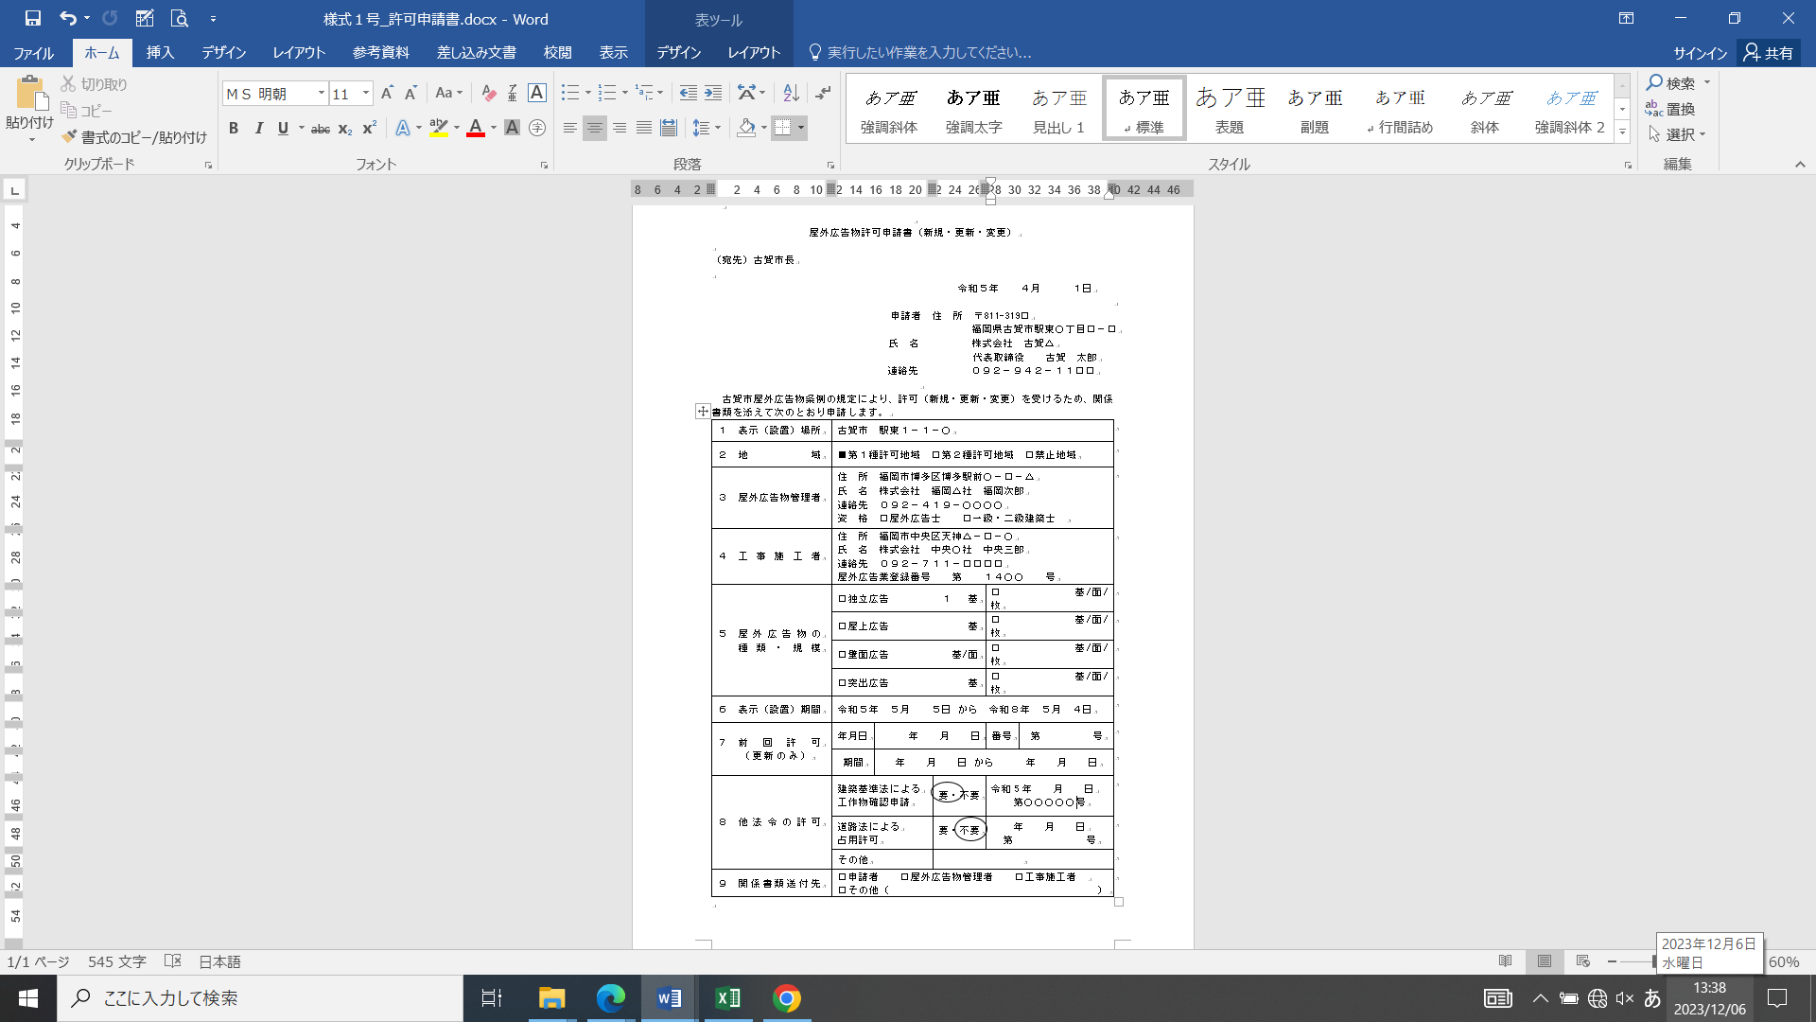

申請者の住所、氏名、電話番号を記入してください。

※古賀市屋外広告物ガイドラインはインターネットにて検索できます！

許可申請手数料納付書や許可書など関係書類の送付先を記入してください。

古賀市屋外広告物ガイドライン

検索

高さが4ｍを超える広告物については、建築基準法に基づく工作物の確認申請が必要です。

また、屋外広告物を道路上に設置又は突出する場合は、道路法による占用許可が必要です。

その他の法令による許可を要する場合も記入してください。

前回の許可書を確認し、記入してください。

新規の場合は、記入不要です。

申請する日付を記入してください。

申請の種別に〇をしてください。

古賀市屋外広告物ガイドラインで該当する地域を確認し、記入してください。

地域は、用途地域によります。

高さが4ｍを超える広告物を設置する場合、資格を有する屋外広告物管理者を置かなければなりません。

福岡県屋外広告業登録業者でなければ施工できません。

古賀市屋外広告物ガイドラインで広告物の種類を確認し、記入してください。

許可期間は3年以内です。

期間の始期は、新規の場合は設置予定日、更新の場合は前回の許可期間満了日の翌日です。

**申 請 書 記 入 例**